**2 вариант**

***ЧАСТЬ 1***

1. Най­ди­те зна­че­ние вы­ра­же­ния http://sdamgia.ru/formula/b1/b14579126a79c4b56422e1da61fb1392.png
2. Одна из точек, от­ме­чен­ных на ко­ор­ди­нат­ной пря­мой, со­от­вет­ству­ет числу http://sdamgia.ru/formula/07/070270ff4c3749938e19315b3f50ef28.png Какая это точка? http://sdamgia.ru/get_file?id=75

1) точка *А* 2) точка *В*

3) точка *С* 4) точка *D*

1. Най­ди­те зна­че­ние вы­ра­же­ния http://sdamgia.ru/formula/b8/b8504c49873286bf4f434df30bebbd67.png
2. Ре­ши­те урав­не­ние http://sdamgia.ru/formula/8a/8a8f34b2f87f6f4eb768af6862789af2.png.
3. Уста­но­ви­те со­от­вет­ствие между гра­фи­ка­ми функ­ций и фор­му­ла­ми, ко­то­рые их за­да­ют.

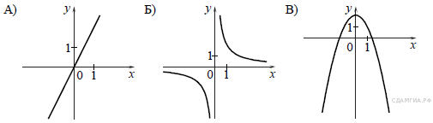

1) http://sdamgia.ru/formula/6a/6abdeef22d73ad34bcf79316ec0c4a1a.png 2) http://sdamgia.ru/formula/88/88605236e2bd8a1b6e257e5a108f4312.png 3) http://sdamgia.ru/formula/c4/c4533a5f878d2fe1864fb9d4d5046e05.png 4) http://sdamgia.ru/formula/94/94d61ff414a98e6920a83ef034db22be.png

1. Най­ди­те зна­че­ние вы­ра­же­ния http://sdamgia.ru/formula/b0/b06b2a1f50c76cba8f43b1b1eb6f1357.png при http://sdamgia.ru/formula/9c/9c32acaf16780c714de0cf23bb1082df.png

***ЧАСТЬ 2***

1. Мо­тор­ная лодка про­шла про­тив те­че­ния реки 77 км и вер­ну­лась в пункт от­прав­ле­ния, за­тра­тив на об­рат­ный путь на 2 часа мень­ше, чем на путь про­тив те­че­ния. Най­ди­те ско­рость лодки в не­по­движ­ной воде, если ско­рость те­че­ния реки равна 4 км/ч.
2. Сократите дробь 